اولین فریم فعال سازی در کوردینتور

Modem Status (API 1)

7E 00 02 8A 06 6F

Start delimiter: 7E

Length: 00 02 (2)

Frame type: 8A (Modem Status)

Status: 06 (The coordinator started)

Checksum: 6F

اولین فریم ارسال شده از سنسور هنگام اتصال

Explicit RX Indicator (API 1)

7E 00 1E 91 00 12 4B 00 09 43 E2 4D 70 F0 00 00 00 13 00 00 42 00 F0 70 4D E2 43 09 00 4B 12 00 80 29

Start delimiter: 7E

Length: 00 1E (30)

Frame type: 91 (Explicit RX Indicator)

64-bit source address: 00 12 4B 00 09 43 E2 4D

16-bit source address: 70 F0

Source endpoint: 00

Destination endpoint: 00

Cluster ID: 00 13

Profile ID: 00 00

Receive options: 42

RF data: 00 F0 70 4D E2 43 09 00 4B 12 00 80

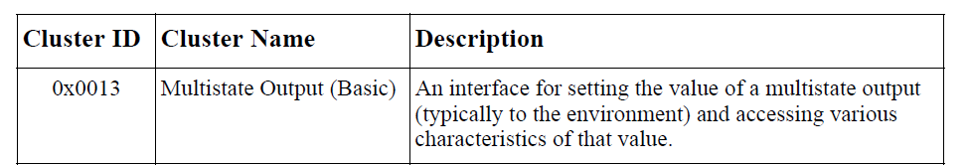Checksum: 29

00: Transaction sequence number

F0 70 : 16 bit addr

4D E2 43 09 00 4B 12 00 80 : 64 bit address

ادرس خود را معرفی میکند

در بخش ZDO

دومین فریم ارسال شده از سنسور هنگام اتصال

Explicit RX Indicator (API 1)

7E 00 20 91 00 12 4B 00 09 43 E2 4D 70 F0 01 0A 00 03 01 04 41 18 00 0A C5 07 F0 4D E2 43 09 00 4B 12 00 2C

Start delimiter: 7E

Length: 00 20 (32)

Frame type: 91 (Explicit RX Indicator)

64-bit source address: 00 12 4B 00 09 43 E2 4D

16-bit source address: 70 F0

Source endpoint: 01

Destination endpoint: 0A

Cluster ID: 00 03

Profile ID: 01 04

Receive options: 41

RF data: 18 00 0A C5 07 F0 4D E2 43 09 00 4B 12 00

Checksum: 2C



18=00 01 00 10 : 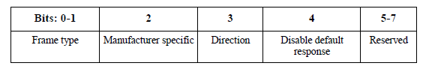

00 : Command acts across the entire profile

0: dose not have manufacture specific

1: direction is from node to coordinator

0 : dose not have ACK 010 :meaningless

00: Transaction sequence number

0A: Command identifier



C5 07: 16 bit address

F0 4D E2 43 09 00 4B 12 00: 64 bit adrr

در ZCL

فریمی از سمت اند دیوایس برای اعلام میزان پاور باقی مانده

Explicit RX Indicator (API 1)

7E 00 19 91 00 12 4B 00 09 43 E2 4D 70 F0 01 0A 00 01 01 04 41 18 00 0A 21 00 20 A0 E1

Start delimiter: 7E

Length: 00 19 (25)

Frame type: 91 (Explicit RX Indicator)

64-bit source address: 00 12 4B 00 09 43 E2 4D

16-bit source address: 70 F0

Source endpoint: 01

Destination endpoint: 0A

Cluster ID: 00 01

Profile ID: 01 04

Receive options: 41

RF data: 18 00 0A 21 00 20 A0

Checksum: E1



18=00 01 00 10 : 

00 : Command acts across the entire profile

0: dose not have manufacture specific

1: direction is from node to coordinator

0 : dose not have ACK 010 :meaningless

00: Transaction sequence number

0A: Command identifier



حال به کلاستر Power configuration را بررسی میکنیم :

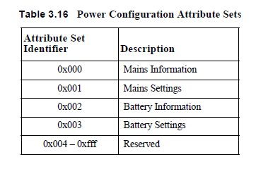

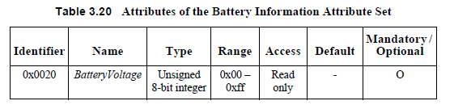

00 20 : identifier

A0:

که نتیجه گزارش اعلام میکند که ولتاژ باتری به میزان A0/FF است (60 درصد یا 255/160( است

فریم ارسال اطلاعات از سنسور

Explicit RX Indicator (API 1)

7E 00 1B 91 00 12 4B 00 09 43 E2 4D 9F 2D 01 0A 05 00 01 04 41 19 03 00 21 01 00 00 00 00 36

Start delimiter: 7E

Length: 00 1B (27)

Frame type: 91 (Explicit RX Indicator)

64-bit source address: 00 12 4B 00 09 43 E2 4D

16-bit source address: 9F 2D

Source endpoint: 01

Destination endpoint: 0A

Cluster ID: 05 00

Profile ID: 01 04

Receive options: 41

RF data: 19 03 00 21 00 10 00 00 00

Checksum: 36

Cluster ID: 05 00 🡪 Security and Safety - IAS Zone

19=00 01 00 11 : 

00 : Command acts across the entire profile

0: dose not have manufacture specific

1: direction is from node to coordinator

0 : dose not have ACK 011 :meaningless

03: Transaction sequence number

00 21 : unsigned 32 bit integer



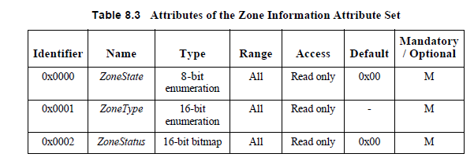

00 01 : zone type

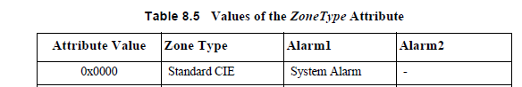

0000 : standard CIE است

که به معنای تغییر حالت در ، در است

لازم به ذکر است با رسیدن این بسته System Alarm در لایه امنیت فعال میشود. 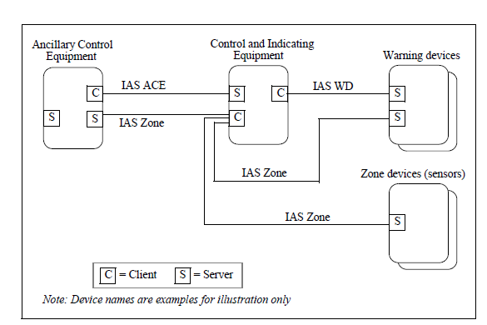

اگر شبکه کامل باشد ، بسته ای از کلاستر IAS WD توسط control and indicatin به سایر نقاط منتقل میشود وگزارش میکند.